Lunes
10
de octubre

Cuarto de Primaria
Ciencias Naturales

Sistema inmunológico

Aprendizaje esperado: explica la forma en que la dieta y la vacunación fortalecen el sistema inmunológico.

Énfasis: explicar la participación del sistema inmunológico en la defensa y protección del cuerpo humano.

¿Qué vamos a aprender?

Aprenderás sobre la importancia del sistema inmunológico para la defensa y protección del cuerpo humano.

Conocerás acciones de cuidado en la vida diaria. Esta información te ayudará a comprender qué pasa en el interior de tu cuerpo.

Cuando te sientes mal, estás desganado, cansado o enfermo, puede ser porque tu sistema inmunológico no anda bien y ha permitido que ingresen a tu cuerpo algunos microorganismos, por eso reacciona de esa forma.

En esta sesión lee los textos: ¿Qué pasa cuando te sientes enfermo?, ¿Conoces la varicela?, ¡No quiero que me inyecten!, ¿Tengo gripa otra vez? ¡Pero si ya me dio!, ¿Has tenido fiebre alguna vez?, Mamá, ¡me duelen las anginas!, ¿Ya tomaste tu medicina?;
que se encuentran en el siguiente sitio de Internet.

- ¡Salud!
https://www.mdt.mx/KrismarApps/src/pdf/pdfpandilla/capitulo07.pdf

¿Qué hacemos?

Lee con atención la siguiente información sobre el sistema inmunológico. ¿Cómo te sientes cuando te enfermas? Por ejemplo, ¿cómo te sientes cuando te da fiebre? Tal vez te duele la cabeza, te lloran los ojos...

Desafortunadamente no estas exento de enfermarte; sin embargo, tu cuerpo es una máquina maravillosa, que posee un sistema que te defiende de posibles microorganismos que pueden atentar contra tu salud.

Cuando te enfermas te sientes muy mal, pero el sistema inmunológico actúa e indica que algo grave está pasando. Es decir, que los microorganismos nocivos están ya dentro de tu cuerpo y existen células especializadas que identifican y atacan a esos invasores (llamados también antígenos) y que además permiten que dentro de tu organismo se creen anticuerpos o células que te protegen y que te permiten salir bien de la enfermedad.

La respuesta inmunológica de tu cuerpo es lo que te permite recuperarte de las enfermedades.

¿Sabes qué significa inmunológico? El sistema inmunológico es un mecanismo de defensa del cuerpo humano que permite mantener al organismo libre de agentes extraños potencialmente nocivos, como toxinas o sustancias dañinas o venenosas, virus, bacterias y otros microrganismos.

El sistema inmunológico te defiende de todas las infecciones que se pueden alojar en tu cuerpo. La presencia de ANTÍGENOS desencadena una reacción denominada antígeno-anticuerpo. ¿Sabes qué son los antígenos?
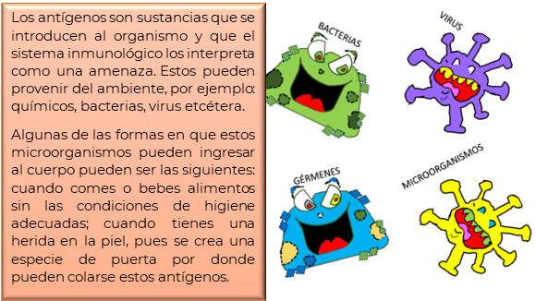

En la siguiente imagen conoce que son los anticuerpos:

Hasta este momento has conocido de forma general cual es la función del Sistema Inmunológico del cuerpo humano, también qué son los antígenos y los anticuerpos.

Los GLÓBULOS BLANCOS o LEUCOCITOS, se encuentran en el torrente sanguíneo con otras células. Se originan en la médula ósea, es decir, dentro de los huesos y permanecen ahí hasta que maduran.

Su función principal es a reconocer a los ANTIGENOS para destruirlos.

Existen distintos tipos de glóbulos blancos o leucocitos, pero en esta ocasión conocerás sobre los LINFOCITOS, que también se dividen en dos tipos:

Linfocitos “B”
Linfocitos “T”

Cada uno de ellos tiene una función específica:
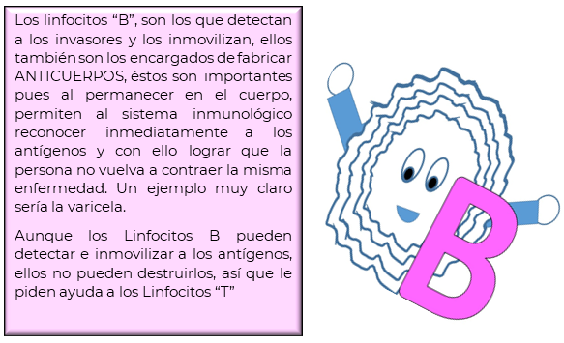
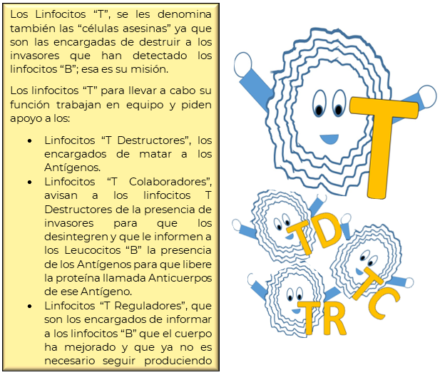

Como puedes observar es un trabajo en equipo, si uno falla, habría problemas, sin embargo es será asunto de otro tema de estudio.

Observa el siguiente video que te ayudará a comprender mejor el proceso del sistema inmunológico. Ve el fragmento del minuto 4:50 y hasta el 7:32.

- Factor Ciencia – El sistema inmunológico.
https://www.youtube.com/watch?v=lj8Zsu1UuGk

Juega con la siguiente sopa de letras, en donde tienes que encontrar palabras relacionadas con el tema de Sistema Inmunológico. Las palabras se pueden encontrar en cualquier dirección.

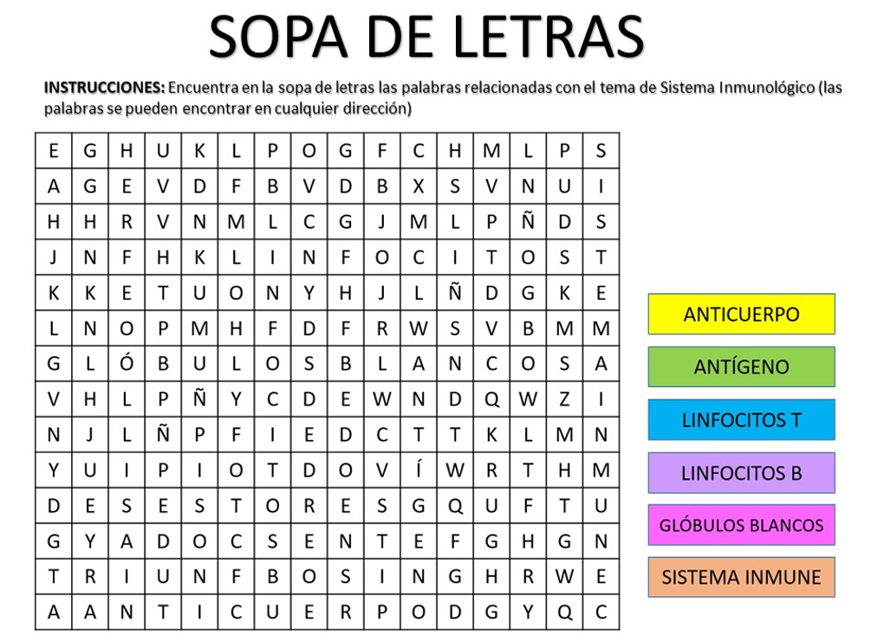

Observa con atención el siguiente esquema que muestra en qué partes del organismo está el sistema inmunológico.
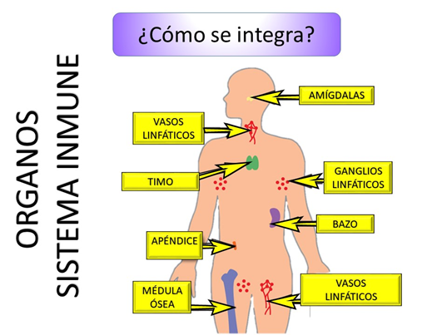

El sistema inmunológico está localizado en diferentes órganos que incluyen:

- Amígdalas
- Vasos linfáticos
- Glándula timo
- Apéndice
- Médula ósea
- Bazo
- Ganglios linfáticos

Las células al estar repartidas de forma estratégica en el cuerpo, tienen como tarea mantener el organismo fuerte y sano, combatiendo así a los microorganismos que dañan al cuerpo.

Ahora sabes que el sistema inmunológico juega un papel fundamental para conservar de forma eficiente el funcionamiento de los seres humanos.

Lee con atención las siguientes recomendaciones para mantener tu sistema inmunológico en excelentes condiciones:
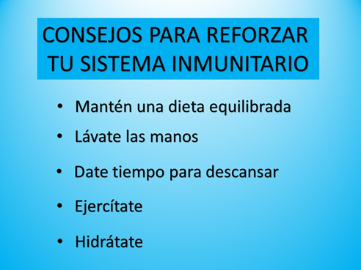

Recuerda hacerlo de forma constante para que tu sistema inmunológico se fortalezca.

Como ves, mantener una dieta equilibrada no solo te ayuda a tener buena condición física, si no a mantenerte sano y a fortalecer tu sistema inmunológico.

El reto de hoy:

Practica en tu casa junto con tu familia las cinco recomendaciones para fortalecer el sistema inmunológico del cuerpo.

Realiza un dibujo donde destaques la función de los glóbulos blancos en el sistema inmunológico, no olvides dibujar los antígenos y a los anticuerpos.

Coméntalo con tu maestra o maestro.

Plática con tu familia lo que aprendiste, seguro les parecerá interesante y podrán decirte algo más.

¡Buen trabajo!

Gracias por tu esfuerzo

Para saber más:
Lecturas

https://www.conaliteg.sep.gob.mx/

